**Fact Racing**

**Use Case Specification: Create game room**

**Version 1.0**

**Revision History**

|  |  |  |  |
| --- | --- | --- | --- |
| **Date** | **Version** | **Description** | **Author** |
| 27.10.2016 | 1.0 | Initial Version | Ritz, Janik |
|  |  |  |  |
|  |  |  |  |
|  |  |  |  |

**Table of Contents**

[1. Use-Case Name](http://sce.uhcl.edu/helm/rationalunifiedprocess/webtmpl/templates/req/rup_ucspec.htm#1.%20%20%20%20%20%20%20%20%20%20%20%20%20%20%20%20%20%20Use%20Case%20Name)

[1.1 Brief Description](http://sce.uhcl.edu/helm/rationalunifiedprocess/webtmpl/templates/req/rup_ucspec.htm#1.1%20%20%20%20%20%20%20%20%20%20%20%20%20%20%20Brief%20Description)

[2. Flow of Events](http://sce.uhcl.edu/helm/rationalunifiedprocess/webtmpl/templates/req/rup_ucspec.htm#2.%20%20%20%20%20%20%20%20%20%20%20%20%20%20%20%20%20%20Flow%20of%20Events)

[2.1 Basic Flow](http://sce.uhcl.edu/helm/rationalunifiedprocess/webtmpl/templates/req/rup_ucspec.htm#2.1%20%20%20%20%20%20%20%20%20%20%20%20%20%20%20Basic%20Flow)

[2.2 Alternative Flows](http://sce.uhcl.edu/helm/rationalunifiedprocess/webtmpl/templates/req/rup_ucspec.htm#2.2%20%20%20%20%20%20%20%20%20%20%20%20%20%20%20Alternative%20Flows)

2.2.1 < First Alternative Flow >

2.2.2 < Second Alternative Flow >

[3. Special Requirements](http://sce.uhcl.edu/helm/rationalunifiedprocess/webtmpl/templates/req/rup_ucspec.htm#3.%20%20%20%20%20%20%20%20%20%20%20%20%20%20%20%20%20%20Special%20Requirements)

3.1 < First Special Requirement >

[4. Preconditions](http://sce.uhcl.edu/helm/rationalunifiedprocess/webtmpl/templates/req/rup_ucspec.htm#4.%20%20%20%20%20%20%20%20%20%20%20%20%20%20%20%20%20%20Preconditions)

4.1 < Precondition One >

[5. Postconditions](http://sce.uhcl.edu/helm/rationalunifiedprocess/webtmpl/templates/req/rup_ucspec.htm#5.%20%20%20%20%20%20%20%20%20%20%20%20%20%20%20%20%20%20Postconditions)

5.1 < Postcondition One >

[6. Extension Points](http://sce.uhcl.edu/helm/rationalunifiedprocess/webtmpl/templates/req/rup_ucspec.htm#6.%20%20%20%20%20%20%20%20%20%20%20%20%20%20%20%20%20%20Extension%20Points)

6.1 <Name of Extension Point>

**Use-Case Specification: Create game room**

# **1.** **Use-Case Name**

## **1.1** **Brief Description**

This use-case allows the player/user to create a custom game room with selected question decks.

# **2.** **Flow of Events**

## **2.1** **Basic Flow**

The Basic Flow Diagram:

https://github.com/Kahmul/TINF15B4MCJI/blob/master/UseCaseCreateGameRoom.png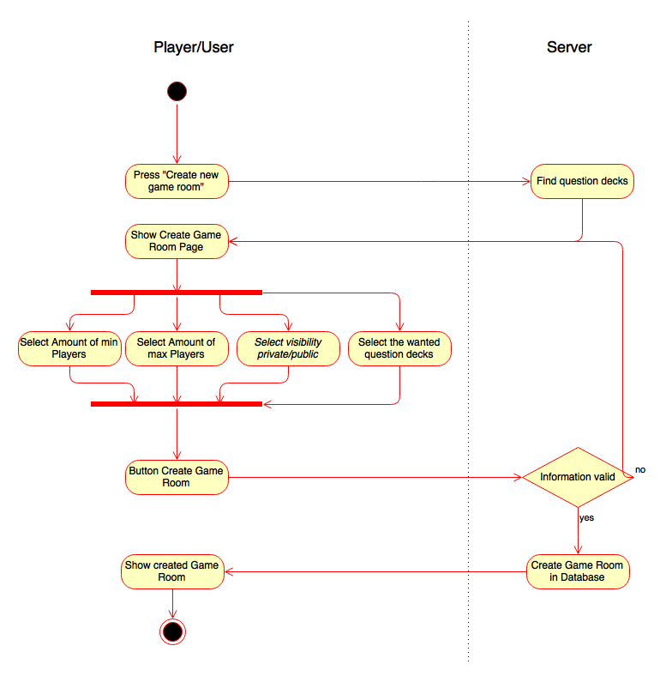

## **2.2** **Alternative Flows**

Currently not applicable to this use case.

# **3.** **Special Requirements**

Minimum Screen Size of 600x800.  
Browser with HTML5 support.

# **4.** **Preconditions**

### **4.1 Name**

The User and his current session has a name.

# **5.** **Postconditions**

## **5.1** **One new game room created**

A new entry in the database with the information of used decks, playing player, minimum and maximum amount of players in the game room

**5.1** **No new game room created**

No change in the database. Showing pages depending on the way out of creating game room.

# **6.** **Extension Points**

*[Extension points of the use case.]*

## **6.1** **<Name of Extension Point>**

*[Definition of the location of the extension point in the flow of events.]*